校長室だより 第３号
平成28年 6月 9日
岸和田市立岸城中学校
校長 小 池 俊 一

松葉杖をついて
梅雨入りとなり、蒸し暑い日が始まっています。私は４月の中頃からひざが痛くなり、そのうち治るだろうと思っていたら５月になっても一向に治らなくて、病院も行ったのですが痛みは増すばかりでした。修学旅行は今年も生徒達は素晴らしく、本当に満足できる内容でした。しかし、ひざの痛みはもはやピークで帰って来た翌日、大きな病院で診てもらいました。診断結果は「骨壊死」でした。ひざの骨の一部が死んでいる状態です。ただ幸いなことに今のところは手術はしないで見ていくとのこと。手術にでもなれば困るなあと思っていただけに、少しほっとしています。
そうは言っても、松葉杖の生活はやはり不便です。ひざに負担をかけないためですが、出張で電車に乗るときなどは厄介です。地下鉄の階段や長い通路には苦戦します。いつも通っていた経路なのに、全く違う感じに写ります。生徒達が行うバリアフリー体験を毎日しているようなものです。歩道に少し傾斜があること、駐車車両の迷惑さ、駐車場の障がい者マークのありがたさなどがよく分かります。また、普通に歩いている人を見ると、とてもうらやましく感じます。
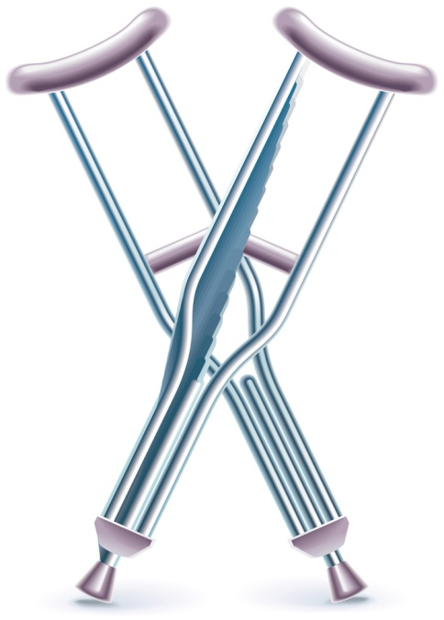
そんな日々でもうれしいのは、生徒達の温かい言葉です。「校長先生大丈夫ですか」「早くよくなってくださいね」「足はどうしたんですか」など声をかけてくれます。ほぼ毎日その気遣いの言葉に感動しています。世間ではなぜか中学生が悪いというような偏見がありますが、とんでもない誤りです。先日電車に乗ったら、真っ先に席を譲ってくれたのは高校生くらいの男の子でした。中高生の優しさに松葉杖をつきながら微笑んでいます。私のひざはまだ少し痛みますが、心の痛みは少しもありません。

